EFEKTY WPROWADZENIA PAKIETU ONKOLOGICZNEGO

Minęły 4 miesiące od zaprezentowania przez Ministra Zdrowia Bartosza Arłukowicza projektu tzw. „pakietu onkologicznego”. Zgodnie z obietnicami, wprowadzenie pakietu miało poprawić dostępność do świadczeń. Tymczasem według aktualnego OnkoBarometru Fundacji WHC, kolejki dla pacjentów onkologicznych wydłużyły się średnio o 0,2 miesiąca.
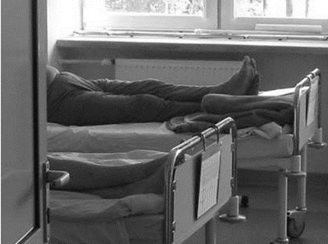
Choroby nowotworowe są przyczyną 20% liczby zgonów
w Polsce. W samym tylko 2010 roku schorzenia nowotworowe dotknęły około 140,5 tys. mieszkańców Polski. Dynamika wzrostu zachorowań na nowotwory
w Polsce należy do najwyższych w Europie, tymczasem
w dalszym ciągu dostęp do opieki zdrowotnej pozostawia wiele do życzenia. Bariery w postaci kolejek, ograniczające możliwość leczenia pacjentom onkologicznym stanowią poważny problem społeczny, dlatego Fundacja WHC podjęła się prowadzenia monitoringu w onkologii.
Poprzez realizację Barometru Onkologicznego, chcemy sprawdzić, jak zmienia się dostępność do świadczeń
w onkologii – mówi dr Krzysztof Łanda – Prezes Fundacji WHC. Dzięki temu chcemy poznać odpowiedź na pytanie, czy pakiet onkologiczny, ma realny wpływ na polepszenie dostępu pacjentów onkologicznych do leczenia i czy proponowane przez decydentów rozwiązania są skuteczne – dodaje dr Łanda.
Zgodnie z aktualnym, wrześniowym, raportem, średni czas oczekiwania na świadczenia onkologiczne wynosi 1,3 mies. i pogorszył się o 0,2 miesiąca w stosunku do poprzedniego okresu jakim był maj. Raport przedstawia analizę 5 dziedzin medycyny zajmujących się walką z nowotworami, takich jak: onkologia, chirurgia onkologiczna, ginekologia onkologiczna, hematologia i hematoonkologia oraz radioterapia onkologiczna.
Obecnie na konsultację specjalistyczną z zakresu dziedzin onkologicznych w maju czekamy średnio 1,7 mies. Specjalistą do którego czas oczekiwania jest najdłuższy jest hematolog do którego aby uzyskać poradę należy poczekać średnio aż 5,1 mies. Najkrócej czekamy na wizytę do onkologów (ok. 2 tygodnie).
Aktualny średni czas oczekiwania na badania diagnostyczne wynosi 1,3 mies. Rezonans magnetyczny mózgu jest badaniem z najdłuższym czasem oczekiwania, i wynosi ok. 5 mies. Również inne badania cechujące się ponad 1,5 mies. czasem oczekiwania świadczą negatywnie o dostępności do diagnostyki.
Etapowość leczenia odgrywa istotną role w onkologii, gdzie każdy dzień zwłoki jest wyjątkowo niekorzystny dla chorego z racji szybko postępującej, wyniszczającej choroby. Przykładem jest rak płuca na którego co rok pojawia się 21-23 tys. nowych zachorowań. W perspektywie najbliższych 5 lat daje to zatem ok. 120-130 tys. osób, liczbę wielkości populacji Opola. Analiza ”drogi” pacjenta, przeprowadzona przez Fundację, wraz z uwzględnieniem ograniczeń na które może napotkać na każdym etapie: konsultacji, diagnostyki oraz podjęcia leczenia, wskazuje iż „Typowy” pacjent z rakiem płuca na rozpoczęcie leczenia czeka w Polsce ok. 7,3 mies., co jest ponad trzykrotnie dłuższym czasem niż zalecany zgodnie z brytyjskimi standardami.
Wizualizację drogi pacjenta w czterech jednostkach chorobowych od konsultacji lekarskiej do rozpoczęcia leczenia waz z uwzględnieniem poszczególnych etapów diagnostycznych, a także pełny raport dotyczący czasów oczekiwania znajdziecie Państwo na stronie http://www.korektorzdrowia.pl/onkobarometr/

Kontakt:
Biuro Prasowe: Marcin Pająk: 504 741 313
Osoba kontaktowa: Damian Bielawa 505 981 621

